2024

Christopher Chambonnet

En stage chez AURIOR BESTT

Rapport de stage





**Session AFPA**

**2023 - 2024**

**Christopher Chambonnet**

# Développement Logiciel



**Sommaire**

Remerciements …........................................................................................................................... p.2

Présentation de la société ….......................................................................................................... p.3

Description du logiciel BeSTT …................................................................................................... p.4

Comment est développé BeSTT …................................................................................................. p.5

**Projet : Application de prospection d’entreprises**

* **Présentation du projet …...............................................** p.6

→ Tests de requêtes avec post-man….................................. p.7 - 9

→ les structures ….............................................................. p.10 - 11

→ charger une liste au format Csv ................................... p.12 - 13

→ Les variables ….................................................................... p.14

→ Les procédures .............................................................. p.15 - 17

→ Les requêtes Html ........................................................ p.18 - 20

→ Tableau associatif .............................................................. p.21

→ Conditions ................................................................... p.22 – 24

→ Table et liaison ................................................................... p.25

**-Autre : (hors-projet) :**

→ Exemple de requête classique …................................... p.27 – 29

**Remerciements :**

Avant toute chose, je tenais à remercier la société **Aurior** et l'ensemble de l'équipe pour m'avoir si bien accueilli et encadré durant ses 12 semaines.

Ce stage m'a permis d'apprendre **un nouveau langage** de programmation que j'apprécie et que je n'avais pas rencontré au sein de ma formation.

Je remercie tout particulièrement mon tuteur de stage **Eric Caillerez**, pour ses compétences et ses conseils lors des revues de code.

Il en est de même pour **M. LINOSSIER Raphael,** fondateurd’Aurior et co-fondateurde BeSTT**,** Que je remercie pour m’avoir accepté en stage.

Ainsi que toute l’équipe pour leurs connaissances, leur pédagogie et l'attention qu'ils m'ont porté tout au long de ce stage afin de mener à bien mon projet.

Je remercie le centre **AFPA d'Amiens** de m'avoir permis d'effectuer cette formation et de faire en sorte que chaque stagiaire puisse y accomplir celle de son choix dans les meilleures dispositions possibles.

Et enfin, je tenais aussi à remercier les formateurs du centre AFPA**, Mihaela Nobrega** pour sa forte implication, son écoute et son accompagnement au quotidien, ainsi qu’à **François-Régis Caumartin**, qui grâce à leur patience et leur pédagogie, ont réussis à nous transmettre leur passion ainsi que toutes les clés pour débuter notre métier de développeur de la meilleure manière possible.

**Présentation de la société AURIOR et de son logiciel**

**L'histoire de la société :**

La société **Aurior** fût créée en Mars 2014 avec à sa tête **M. LINOSSIER Raphaël** qui en est le président, et se situe en région parisienne, dans le 11ème arrondissement. Son activité est « l'édition de logiciels applicatifs » (définition du code APE). Et dirige aussi la société d’intérim « **J4S** » à Paris.

Avant 2014, **M. LINOSSIER** recherchait vainement une réelle solution logiciel depuis près de 15 ans pour son agence de travail temporaire. Jusqu'au jour où il rencontra **Mr.Eric CAILLEREZ,** développeur dans le secteur de l’intérim depuis 25 ans.

De leur association est né le logiciel **BeSTT** (**B**ureau **E**rgonomique dédié aux **S**ociétés de **T**ravail **T**emporaire). Cette solution fût d'abord exclusivement développée pour la société J4S, puis une commercialisation du logiciel s'est mise en place à partir de 2014.

**Depuis Août 2016**, un établissement secondaire d'**Aurior** s'est établi à **Amiens**, avec à sa tête **Eric CAILLEREZ**, directeur général.



**Description du logiciel BeSTT :**

Le logiciel **BeSTT** (**B**ureau **E**rgonomique pour les **S**ociétés de **T**ravail **T**emporaire) est un logiciel dédié aux agences intérim. Ses nombreuses fonctionnalités, pensées pour et par l’intérim et le recrutement, permettent de faciliter le quotidien des permanents dans toutes leurs tâches quotidiennes.

Le logiciel BeSTT permet également une centralisation et une dématérialisation des données et informations. BeSTT gère les candidats, les intérimaires, les clients et la prospection.

Il est très simple d'utilisation pour la saisie des données des salariés et également des informations juridiques des clients grâce car le logiciel est en lien avec la base du greffe (Siret, raison sociale, Numéro de TVA).

**Il permet l’édition rapide** des contrats, des factures, des paies, des acomptes, des déclarations sociales et de la mutuelle, permettant un gain de temps quotidien considérable. BeSTT permet aussi de suivre toutes les statistiques internes et de les comparer aux années précédentes ou de calculer les marges précisément.



**Comment est développé BeSTT ?**

**BeSTT** est développé en **WLangage**, qui est un langage de type « programmation procédurale » de 4ème génération, orienté objet. Il est inclus dans les outils de développement Windev (et également Webdev et Windev mobile).

Les caractéristiques essentielles d'un langage de 4ème génération sont un langage facile à apprendre, qui accélère le travail de programmation, dans lequel il y a un ensemble d'outils permettant de construire rapidement des menus ainsi que des formulaires électroniques et des rapports. Le Wlangage correspond en tout point à ces caractéristiques.



**Windev, Webdev** et **Windev mobile** sont des outils de développement édités par la société française PC SOFT, créée en 1984 et basée à Montpellier. Elle est spécialisée dans ce que l'on appelle les ateliers de génie logiciel (AGL).

Elle édite également **HyperFileSQL** (HFSQL), un moteur de base de données intégré aux outils Windev, Webdev et Windev Mobile.

**Le projet : Logiciel de prospection d’entreprises**

**Présentation :**

**Détection de recruteurs :**

Le but est d’interroger les données de « **la candidathèque »** (Api gérée en interne) pour lister des recruteurs potentiels et les fournir aux entreprises de travail temporaires clientes de **BeSTT** en fonction de leur géolocalisation et de leur secteur d’activité.

**Mais avant tout … Qu’est-ce qu’une API ?**

Une API permet de rendre disponibles les données ou les fonctionnalités d’une application existante afin que d’autres applications les utilisent.

**Utiliser une API permet donc d’utiliser un programme existant plutôt que de le redévelopper**. C’est donc un grand gain de temps à la clé.

**Premier problème …**

Cependant, « **la candidathèque**», regroupant les offres d’emploi de France-Travail et de notre ETT partenaire J4S, **manque de détails concernant les entreprises**.

C’est pourquoi je dois faire appel à une seconde Api (aussi gérée en interne) pour compléter les informations de la candidathèque transmises sur l’interface.

Cette seconde Api est « **Véryfie** ». Elle ne Regroupe que les entreprises mais les informations qui nous parviennent sont plus détaillées et fréquemment mis à jour.

**Comment procéder …**

Je dois donc dans un premier temps créer une requête HTTP pour appeler l’Api Candidathèque et par le biais d’une clé, ne récupérer que les offres susceptibles de ne pas avoir été prospectés : celles de **France-Travail**.

Je dois ensuite aller chercher les informations manquantes par le biais d’une autre requête sur « **Véryfie** » en cohérence avec les résultats obtenus sur l’Api « **Candidathèque** ».

La recherche d’entreprises sur l’interface se fera soit en sélectionnant un département, soit en saisissant un secteur d’activité ou les deux.

**Tests de requêtes avec Postman**

Tester une Api en amont nécessite une application dédiée. Ici j’utilise **Postman**.

Il s’agit d’un outil de test et de développement d'API conçu pour envoyer des requêtes du côté client au serveur Web et recevoir une réponse du backend. Les informations reçues avec la réponse sont déterminées par les données envoyées avec la demande. Les variables et les environnements peuvent être utilisés pour stocker et réutiliser des données dans mes cas de test, telles que les URL, les paramètres, les en-têtes, les jetons, etc…

Mes collègues en charge de l’Api Candidathèque ont définis des filtres permettant l’accès rapide aux informations par le biais de clés dans l’Url.

Ces clés sont visualisables sur **Api-Platform** :

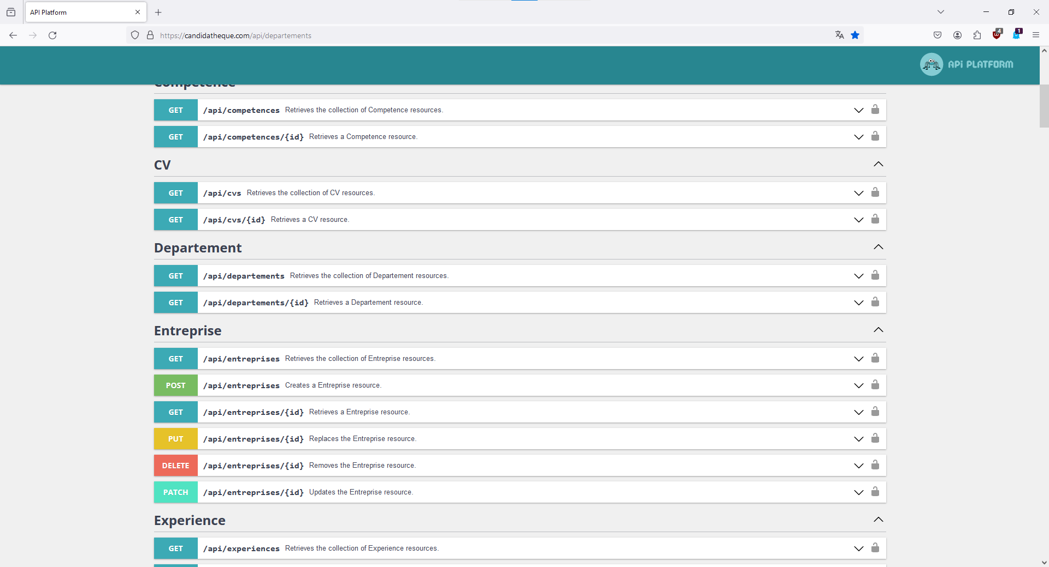

La première qui nous intéresse ici est, comme dit précédemment, celle permettant de ne récupérer que les offres de **France-Travail**. Que voici :

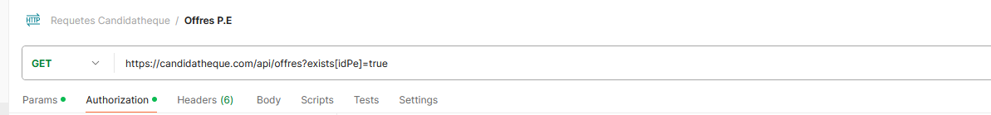

« [https://candidatheque.com/api/offres?exists[idPe]=true](https://candidatheque.com/api/offres?exists%5bidPe%5d=true) »

Si j’avais voulu voir toutes les offres, c’est la même requête mais sans « ?exists[idPe]=true »

**Tests de requêtes avec Postman (suite)**

La requête précédente rend ce type résultat (en Json) :

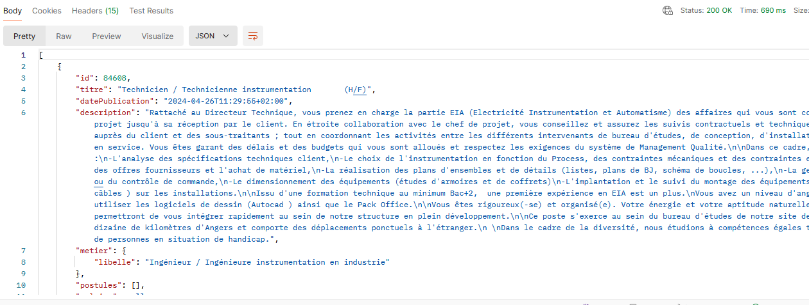

Je récupère donc le nom de l’entreprise, le nom et numéro de département, le nom de ville, son code postal et le libelle de métier. Le reste ne me servira pas.

**Un petit tour sur Véryfie via Postman :**

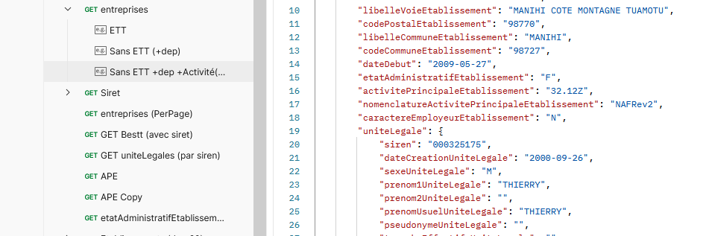

Nous ne nous en rendons pas compte sur cette image, mais les informations d’entreprises sont bien mieux fournies sur Vérifie (Logique, Vérifie est conçu pour ça).

Le petit souci, comme pour la candidathèque, c’est que certaines infos sont parfois ambiguës voir manquantes d’une entreprise à une autre.

Ce qui m’a parfois amené à demander à un collègue d’en modifier ou ajouter.

Par exemple, pour l’adresse dans la candidathèque, j’ai demandé à séparer le nom de département et son numéro pour me faciliter un peu le travail.

Par le nom : [https://candidatheque.com/api/offres?exists[idPe]=true&departement.nom=Rhône(69)](https://candidatheque.com/api/offres?exists%5bidPe%5d=true&departement.nom=Rhône(69))

Par le code :

[https://candidatheque.com/api/offres?exists[idPe]=true&departement.code=69](https://candidatheque.com/api/offres?exists%5bidPe%5d=true&departement.code=69)

**Exemple de requête sur Véryfie :**

**Exclure les entreprises de travail temporaire de la liste :**

Par le code APE des ETT = 7820Z

activitePrincipaleEtablissement=78.20Z

L'exclure : !=78.20Z

**Résultat :**

<https://veryfie.fr/api/v1/etablissements?activitePrincipaleEtablissement!=78.20Z>

… Et rechercher par département, par exemple, la somme :

<https://veryfie.fr/api/v1/etablissements?activitePrincipaleEtablissement!=78.20Z&codePostalEtablissement=80>

**Ajout de filtres :**

Entreprises encore actives (A sinon F): etatAdministratifEtablissement=A

… Et qui emploient (O sinon N): caractereEmployeurEtablissement=O

Cela donne :

<https://veryfie.fr/api/v1/etablissements?activitePrincipaleEtablissement!=78.20Z&codePostalEtablissement=80&etatAdministratifEtablissement=A&caractereEmployeurEtablissement=O>

Pour résumer, J'ai extrait les offres P.E (France-travail) de la candidathèque et relevé les infos utiles pour une recherche plus approfondie dans Veryfie.

Ensuite, j'ai exclu les offres venant d'agences d'intérim par le biais de leur code APE qui est 7820Z (= 78.20Z pour la clé "activitePrincipaleEtablissement").

**Passons maintenant à Windev ! :-)**

**Qu'est-ce qu'une Structure, et comment s'en sert-on ?**

Une structure est un type de données personnalisé qui regroupe des variables qui peuvent être de types différents. C'est en quelque sorte un squelette type d'ensemble de variables (que l'on appelle des membres).

Une fois définie, pour se servir d'une structure, il faut déclarer une variable du type de la structure :

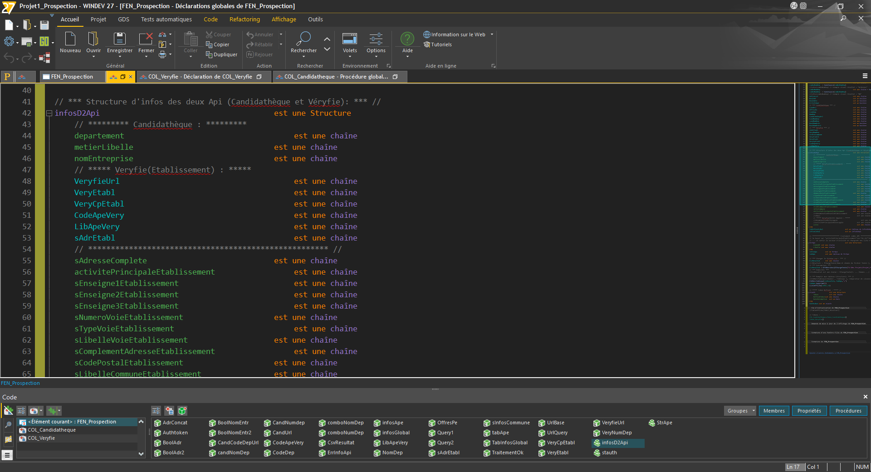

Ici, je déclare une structure qui s'appelle « infosD2Api». (Comme ça c’est parlant)

Elle contient des variables de types chaîne de caractère « Ainsi » (par défaut) car toutes les langues et données dans le projet utilisent l'alphabet latin. Dans le cas contraire, il faudrait préciser « Unicode » après « … est une chaine ».

(On observe un préfixe 'S' devant son nom qui se met automatiquement à la déclaration, afin de se souvenir du type de déclaration).

Déclarons maintenant une variable de ce type afin de pouvoir utiliser la structure :

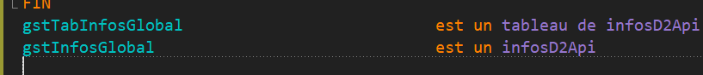

On remarque une nouvelle fois un préfixe devant le nom de la variable ainsi qu'une couleur différente... On retrouve le 'ST' qui signifie que cette variable est une structure et un 'g'. Il signifie tout simplement que cette variable est de type global.

Nous reviendrons sur ce type de variable peu après.

**Structure (suite)**

Un exemple rapide sur l’utilisation d’une structure mais ici ne contenant que deux attributs (membres) du secteur d’activité.

Pour avoir accès à une des variables de la structure, il suffira d'écrire :

« Nom de la variable de structure » . « Nom de la variable à manipuler»

Comme dans cet exemple ici à gauche :



Une structure doit être créée pour ensuite créer un tableau et une variable de type tableau pour pouvoir le parcourir comme le montre le script suivant :

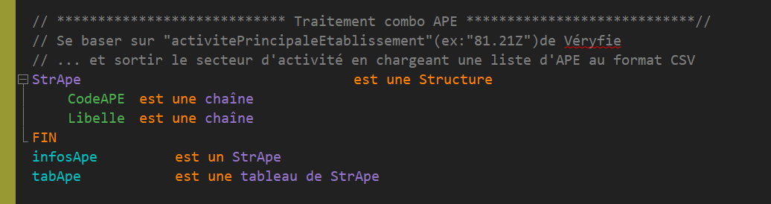

J’ai pris la liberté d’enlever les préfixes « ST… » car je ne suis pas obligé de les laisser bien que ce soit un repère utile selon l’utilisation. (Je préfère ici me contenter que de noms de variables bien parlants et je vais peu les manipuler)

J’ai ensuite créé une variable définie comme tableau de cette structure : « tabApe »

**Charger un fichier Csv et remplir un combo :**

Enchaînons alors sur l’utilisation du petit tableau de structure vu précédemment pour remplir une liste déroulante (Un champ combo dans le jargon Windev) à partir un fichier Csv :

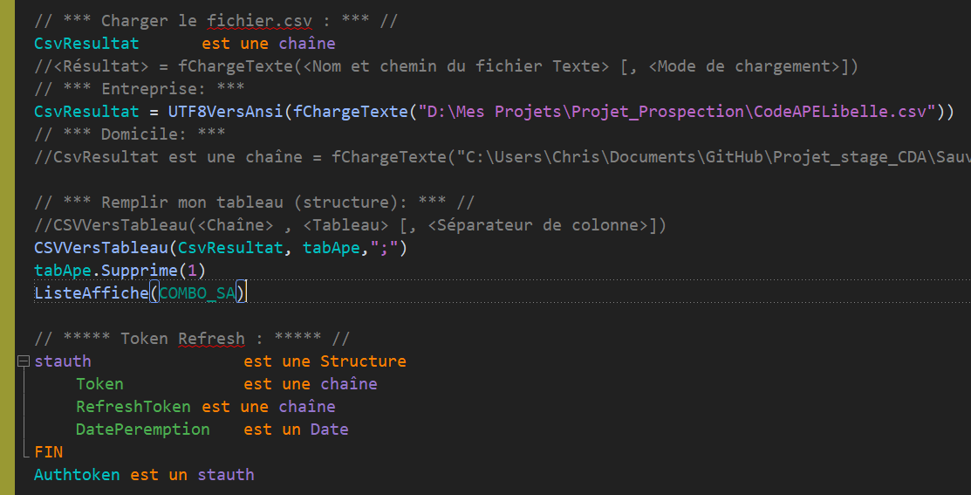

Je déclare une variable « CsvResultat » dans laquelle un fichier.csv est chargé et converti en chaine Ainsi.

J’utilise ensuite la fonction « CSVVersTableau » pour le convertir en tableau en utilisant « ; » comme séparateur de colonnes.

Je supprime la ligne inutile et affiche le contenu de ce tableau (qui est la liste APE) avec la fonction « ListeAffiche » dans le Combo (la liste déroulante) nommé « COMBO_SA ».

(Vous pouvez remarquer la structure en dessous contenant trois membres dont le Token d’authentification, une autre pour le rafraichir, et une dernière pour réinitialiser sa durée de vie à chaque rafraichissement.)

Cela donne :

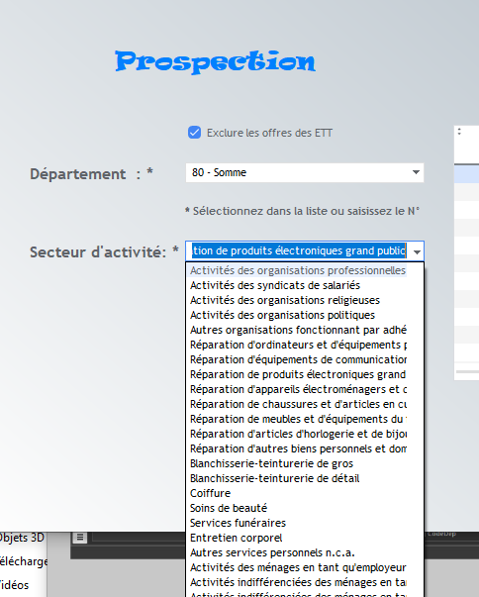

Même procédé pour la liste (combo) des départements :

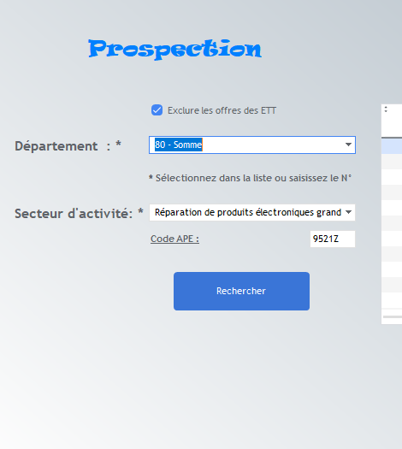

**Les variables globales**

Une variable globale, contrairement à une variable locale, peut être utilisée à n'importe quel endroit du traitement : Par exemple une variable que l’on déclare dans un bouton ne pourra être utilisée qu'à l'intérieur de ce même bouton. Ici, les variables déclarées étant globales, cela permettra de les utiliser à n'importe quel endroit du traitement.

Une variable globale est en quelque sorte une variable « passerelle » contenant des données pouvant être écrasées ou réinitialisées d’un traitement à un autre.

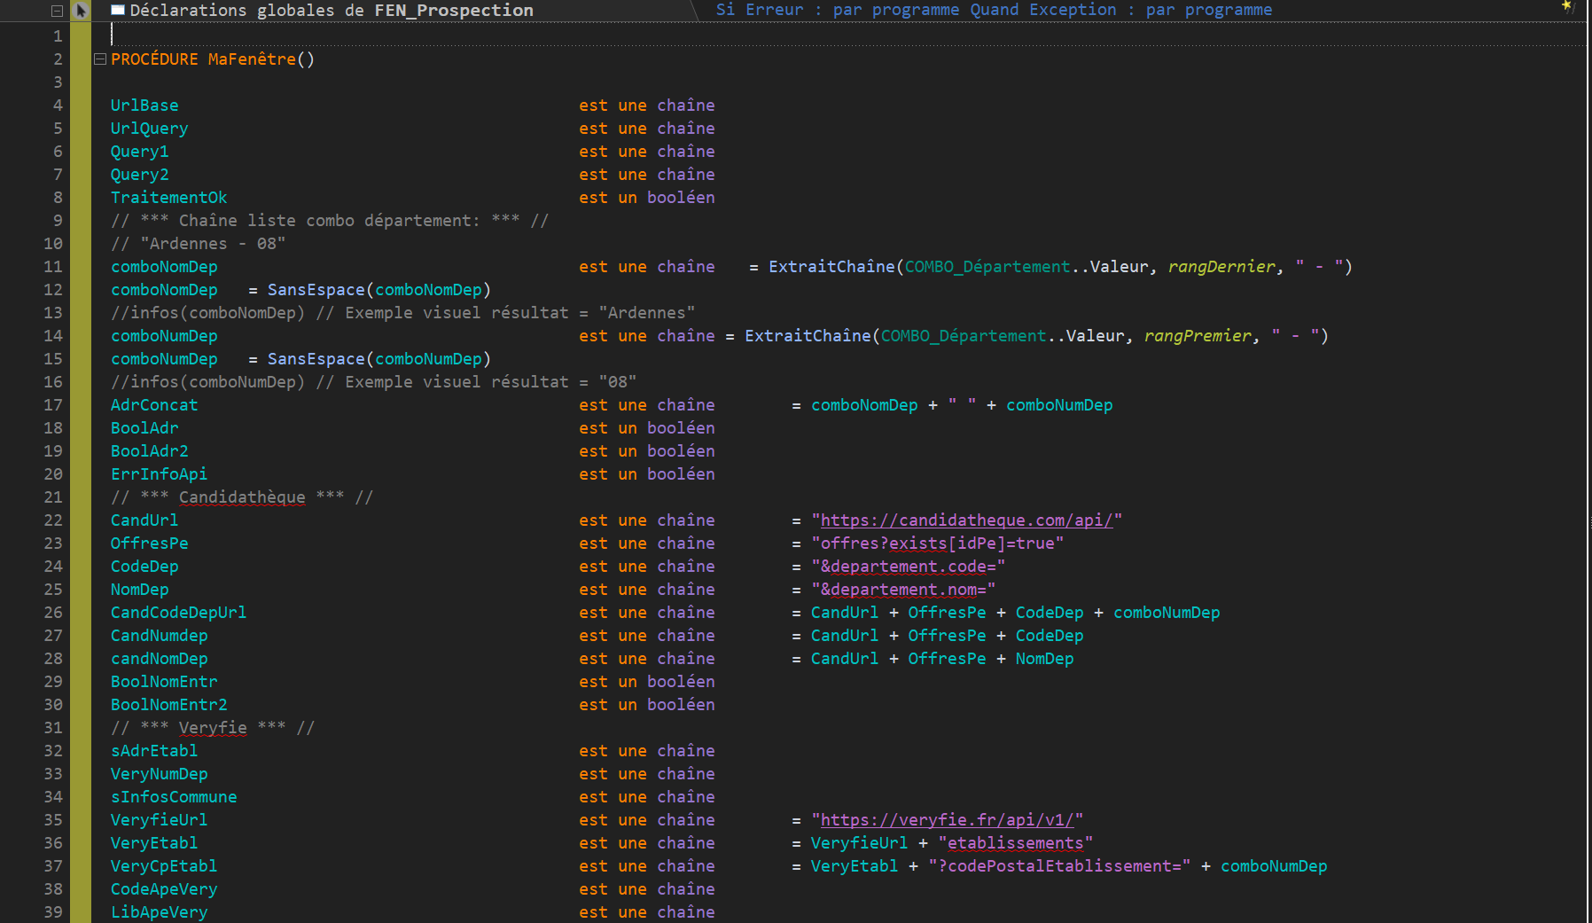

Exemples de variables globales (prennent une couleur bleue).

Comme on peut le voir ici, il est possible d’initialiser des valeurs et des fonctions à ces variables dès leur déclaration.

**Qu'est-ce qu'une procédure globale et à quoi sert-elle ?**

Une procédure globale est en fait une fonction (qui peut également être locale), qui nous servira à stocker du code que l'on pourra appeler à tout moment. Cela permet principalement d'éviter les redondances de codes.

Contrairement à une procédure locale, la procédure globale pourra être appelée de n'importe quelle fenêtre du logiciel.

Afin que cette procédure puisse être utilisée avec des paramètres simples et généraux, je l'ai décrite comme suit :



On peut donc voir que je n'appellerai que 5 paramètres (pour l’Api Veryfie qui complèteront les infos recueillis de l’Api Candidathèque) :

Le siret, le nom d’établissement, le code postal, la ville, le code Ape

(Par souci de performances, il est préférable de limiter le nombre de paramètres dans une procédure.)

Exemple de procédure globale avec l’authentification avec ici, les données de connexion :

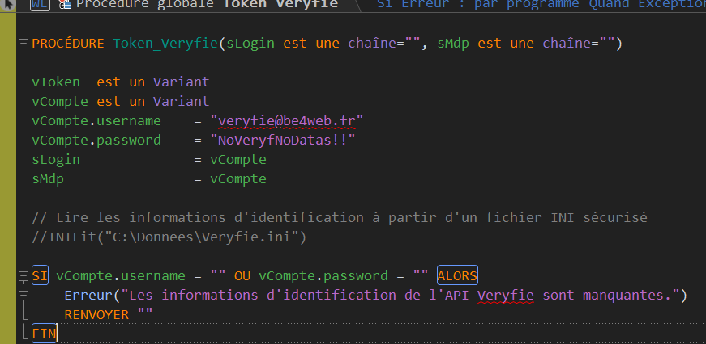

Vous remarquerez que l’on a à faire à un nouveau type de variable : le variant

**Le type variant :**

Le type variant permet de stocker n’importe quelle valeur :

booléen, numérique, chaines de caractères, date, des sous-éléments (nommés ou indicés), structures, classes, tableaux, listes etc…

**procédure globale et méthodes de connexion**

Poursuivons avec les méthodes de connexion dans une procédure :

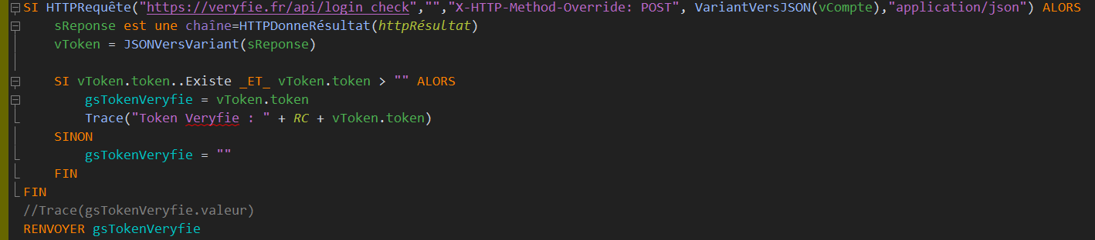

Cette portion de code effectue une requête HTTP POST à l'API de Veryfie pour obtenir un jeton d'authentification. Si la réponse HTTP contient un jeton d'authentification valide, la variable globale gsTokenVeryfie est définie sur la valeur du jeton. Sinon, la variable globale gsTokenVeryfie est définie sur une chaîne vide.

La dernière ligne de code « RENVOYER » renvoie la valeur de la variable globale gsTokenVeryfie à la fonction ou la procédure qui a appelé ce code.

En renvoyant cette valeur, ce code permet à la fonction ou la procédure appelante d’utiliser le jeton d’authentification pour effectuer d’autres requêtes http authentifiées auprès de l’Api.

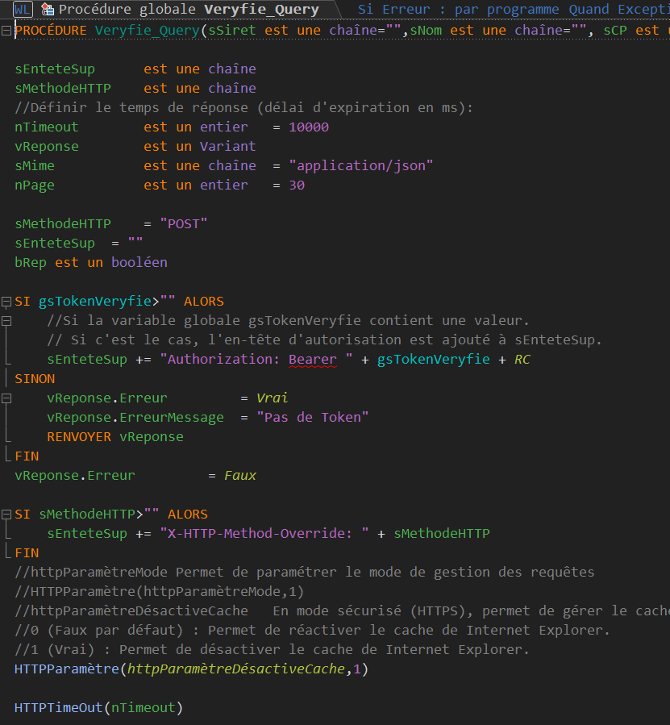

Cette procédure effectue une requête HTTP à l'API de Veryfie pour récupérer des données sur les établissements en fonction des paramètres d'entrée, et renvoie une réponse contenant les résultats de la recherche.

Explications :

La requête de recherche est construite en fonction des paramètres d'entrée. Si le paramètre sSiret est présent, la recherche est effectuée en fonction de celui-ci. Sinon, la recherche est effectuée en fonction des autres paramètres (sAPE, sNom, sCP, sVille).

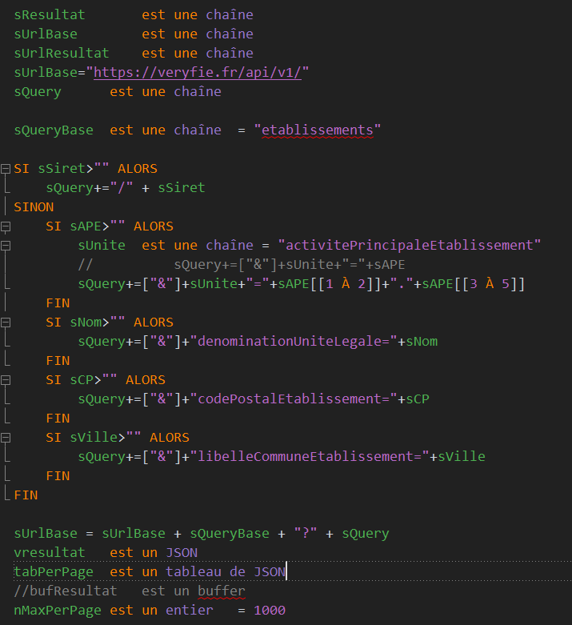

**Requêtes et pagination**

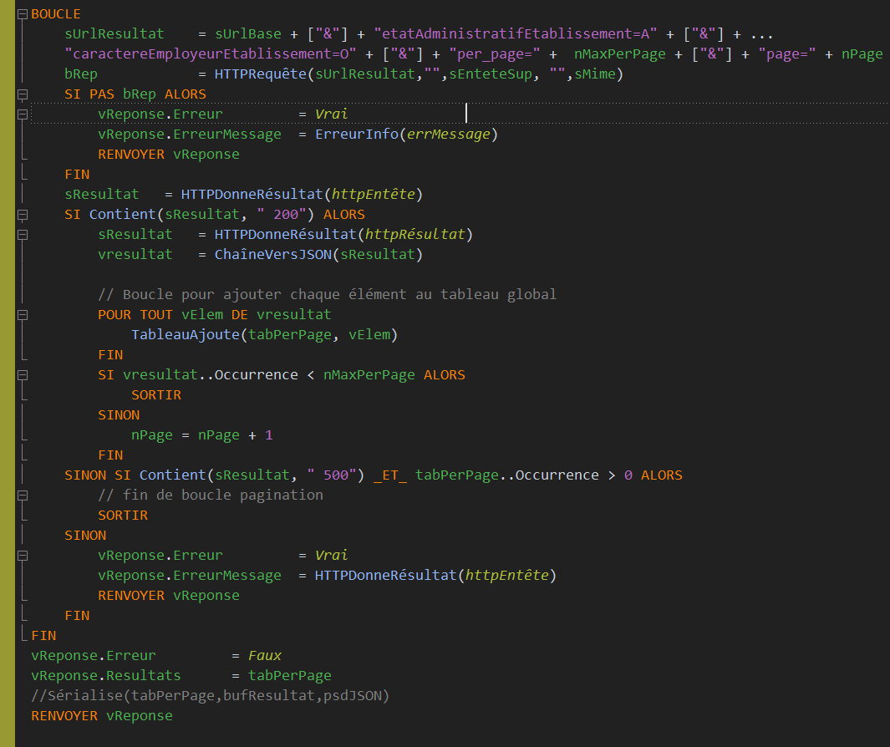

Une boucle est utilisée pour récupérer tous les résultats de la recherche en fonction de la pagination. La requête HTTP est effectuée à l'aide de la fonction HTTPRequête, et le résultat est stocké dans la variable sResultat.

Explications :

Si la requête HTTP échoue, une réponse d'erreur est renvoyée. Sinon, le résultat est converti en JSON à l'aide de la fonction ChaîneVersJSON, et chaque élément est ajouté à un tableau global.

Si le nombre d'éléments dans la réponse est inférieur à la limite maximale par page, la boucle est interrompue. Sinon, le numéro de page est incrémenté et la boucle se poursuit.

Si la réponse contient une erreur 500 et que le tableau global contient des éléments, la boucle est interrompue. Sinon, une réponse d'erreur est renvoyée.

La procédure renvoie la réponse de la requête, y compris les résultats de la recherche dans le tableau global.

**Requêtes et récupération de données**

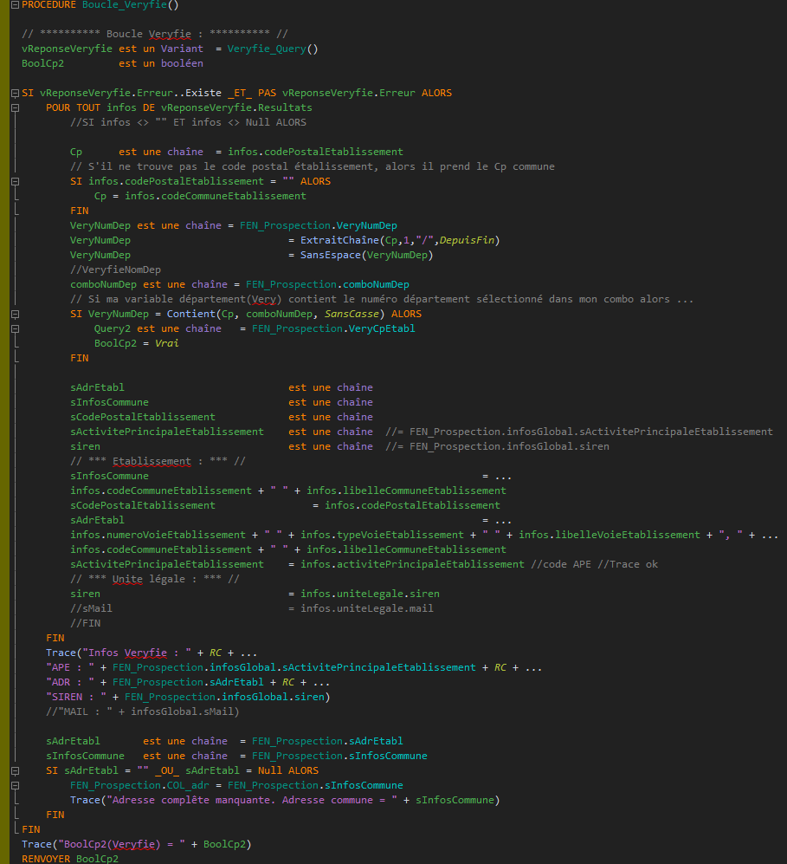

cette procédure est utilisée pour récupérer des données sur les établissements à partir de l'API Veryfie, et pour filtrer les résultats en fonction du numéro de département sélectionné dans le combo (liste déroulante) de la fenêtre "FEN_Prospection" (l’interface).

**Requêtes et récupération de données (suite)**

Explications du code précédant :

La procédure commence par la déclaration de deux variables : "vReponseVeryfie" est un variant qui contiendra la réponse de l'API Veryfie, et "BoolCp2" est un booléen qui sera utilisé plus tard dans le code.

La fonction "Veryfie_Query" est appelée pour récupérer les données sur les établissements à partir de l'API Veryfie. Les résultats sont stockés dans la variable "vReponseVeryfie".

Une boucle "POUR TOUT" est utilisée pour parcourir les résultats de la requête Veryfie. Chaque itération de la boucle traite un seul établissement.

Dans la boucle, la variable "Cp" est définie comme étant le code postal de l'établissement. Si le code postal de l'établissement n'est pas disponible, le code postal de la commune est utilisé à la place.

La variable "VeryNumDep" est définie comme étant le numéro de département du code postal de l'établissement et "comboNumDep" étant le numéro de département sélectionné dans le combo départements de la fenêtre principale "FEN_Prospection".

Si le numéro de département de l'établissement correspond au numéro de département sélectionné dans le composant "comboNumDep", alors la variable "BoolCp2" est définie comme étant vraie et la chaîne de requête "Query2" est définie comme étant la valeur de la chaîne "VeryCpEtabl" de la fenêtre "FEN_Prospection".

Les variables "sAdrEtabl", "sInfosCommune", "sCodePostalEtablissement" et "sActivitePrincipaleEtablissement" sont définies et remplies avec les informations de l'établissement en utilisant les données de la variable "infos".

(La fonction "Trace" est utilisée pour afficher les informations de l'établissement dans une fenêtre de débogage.)

**Le tableau associatif**

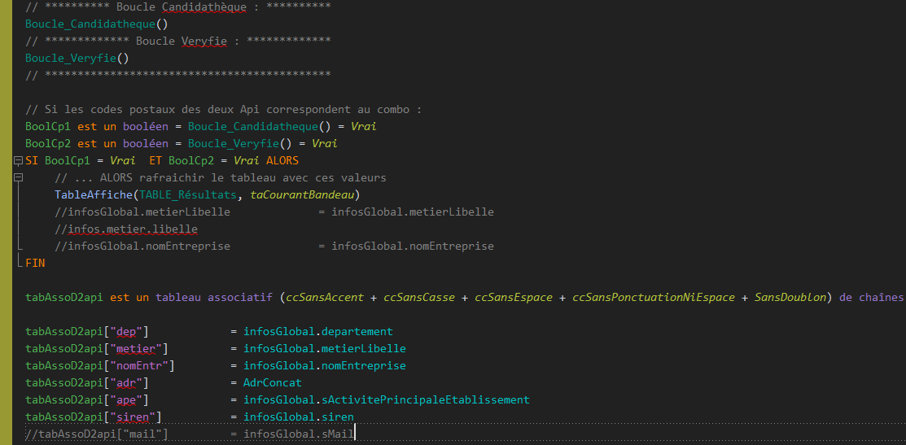

Ce code définit une procédure pour chacune des deux Api qui sont appelées l'une après l'autre. Ces procédures sont des boucles qui effectuent des requêtes sur les deux API pour récupérer des données.

Après avoir appelé les deux boucles, le code vérifie si les deux ont renvoyé Vrai. Si c'est le cas, cela signifie que les codes postaux des résultats de recherche des deux API correspondent au code postal sélectionné dans le combo « COMBO_Département ».

Le code appelle alors la fonction TableAffiche() pour afficher les résultats dans un tableau nommé « TABLE_Résultats ».

(Les « Tables » chez Windev, sont les tableaux physiques, cela peut porter à confusion.)

Le code définit aussi un tableau associatif nommé tabAssoD2api. Ce tableau est utilisé pour stocker des paires de valeurs, où chaque paire se compose d'une clé et d'une valeur. Les clés sont des chaînes de caractères qui identifient les valeurs stockées dans le tableau.

Ici, les clés sont "dep", "metier", "nomEntr", "adr", "ape" et "siren", et les valeurs correspondantes sont stockées à partir des données récupérées à partir des deux API.

**Les conditions Booléenes**

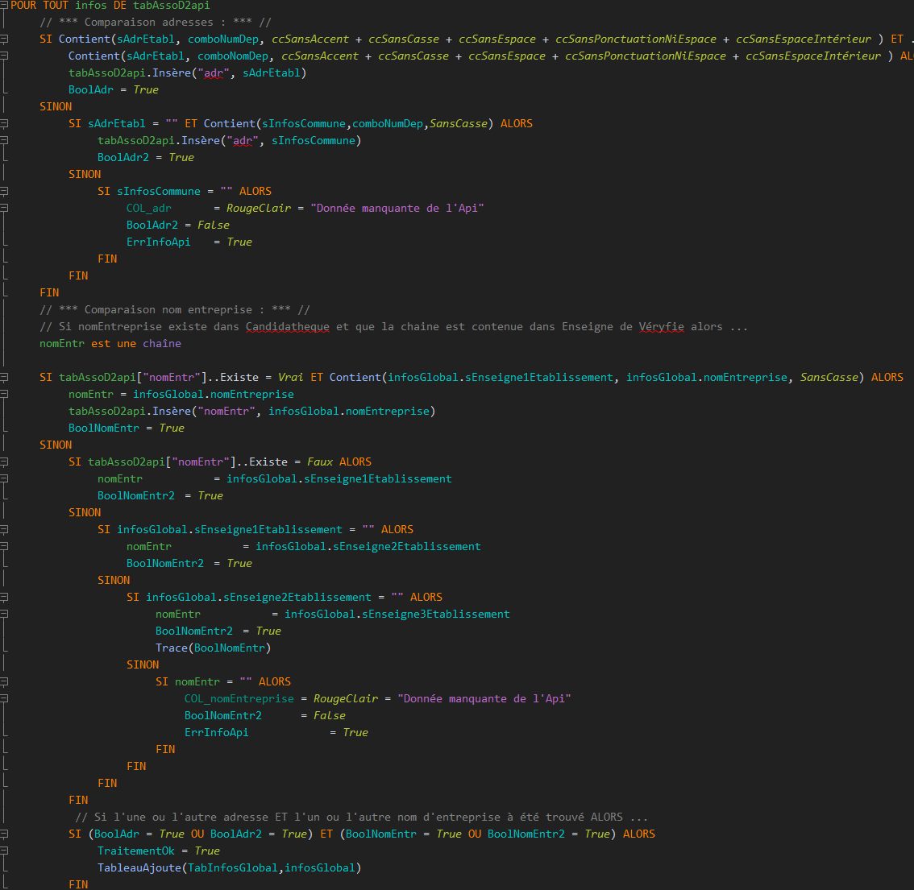

Ce code parcourt chaque élément "infos" dans le tableau associatif "tabAssoD2api".

Pour chaque élément, il effectue deux comparaisons :

Comparaison des adresses et des noms d’entreprises.

Si l'une des variables BoolAdr ou BoolAdr2 est True et que l'une des variables BoolNomEntr ou BoolNomEntr2 est True, alors la variable TraitementOk est définie sur True.

Le contenu de la variable infosGlobal est alors ajouté au tableau TabInfosGlobal à l'aide de la fonction TableauAjoute().

La boucle POUR TOUT parcourt tous les éléments du tableau associatif tabAssoD2api, et pour chaque élément, la variable infos prend la valeur de cet élément.

Cette page de code se termine par ceci :

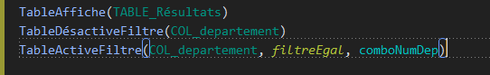

TableAffiche est une fonction qui affiche le contenu de la table TABLE_Résultats dans l'interface utilisateur.

TableDésactiveFiltre(COL_departement) est une fonction qui désactive le filtre sur la colonne COL_departement de la table TABLE_Résultats.

TableActiveFiltre est une fonction qui active le filtre sur la colonne COL_departement de la table TABLE_Résultats (tableau physique) en utilisant le critère de filtre filtreEgal (qui signifie que la colonne doit être égale à une valeur donnée) et en utilisant la valeur de comboNumDep (qui est une variable contenant le numéro de département sélectionné par l'utilisateur dans l’interface utilisateur) comme valeur de filtre.

Cela signifie que seules les lignes de la table TABLE_Résultats qui ont la même valeur que comboNumDep dans la colonne COL_departement seront affichées dans l'interface utilisateur.

**Les conditions Booléenes (suite)**

Code du bouton :

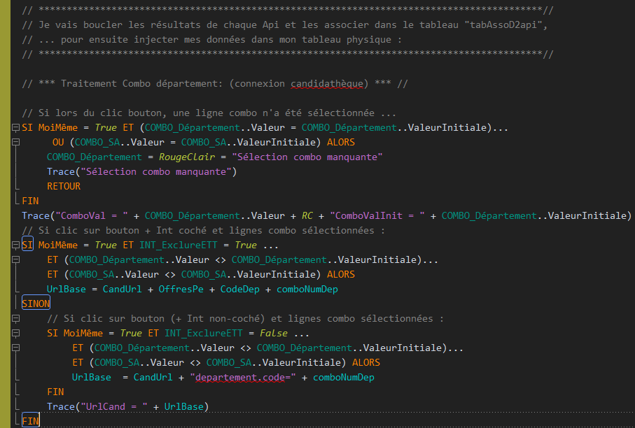

Il s'agit d'un traitement qui se déclenche lorsque l'utilisateur clique sur un bouton. Le but du traitement est de récupérer des données depuis une API en fonction des valeurs sélectionnées dans

deux combo : "COMBO_Département" et "COMBO_SA" (Secteur d’activité).

Le code commence par vérifier si aucune valeur n'a été sélectionnée dans les deux combos.

Si c'est le cas, un message d'erreur est affiché et le traitement est interrompu à l'aide de la commande "RETOUR".

Si au moins une valeur a été sélectionnée, le code vérifie si l'option "INT_ExclureETT" est cochée. Cette option permet d'exclure les entreprises de travail temporaire (ETT) des résultats de la recherche.

Si l'option est cochée et que des valeurs ont été sélectionnées dans les deux combos, le code construit l'URL de la requête API en concaténant des chaînes de caractères et les valeurs sélectionnées dans ces combos.

Si l'option n'est pas cochée mais que des valeurs ont été sélectionnées dans les deux combos boxes, le code construit une URL de requête API différente, qui n'exclut pas les ETT des résultats de la recherche.

**Table et liaison**

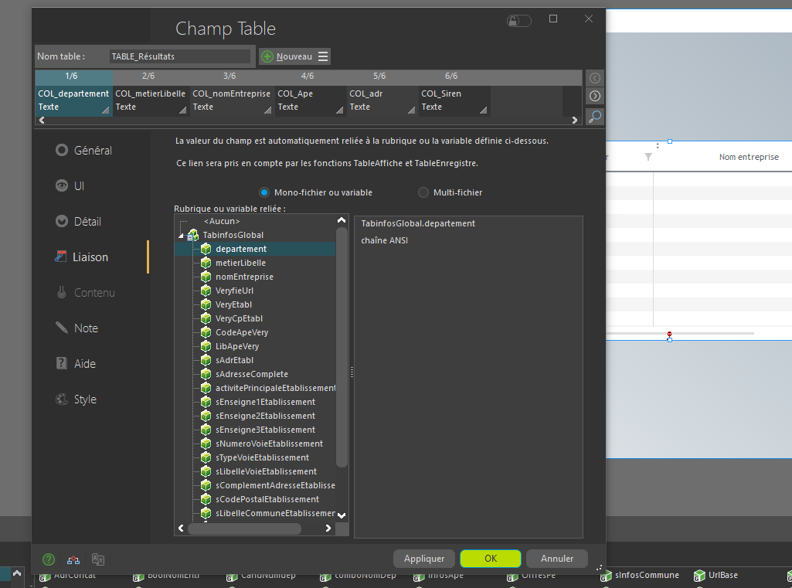

Après un clic droit sur la table, dans « description » / « contenu », il est possible de lier celle-ci par variables ou par programmation.

Idem pour chaque colonne de la table dans l’onglet « Liaison » ou l’on peut voir ici qu’elle sont liés à chaque variable correspondante.

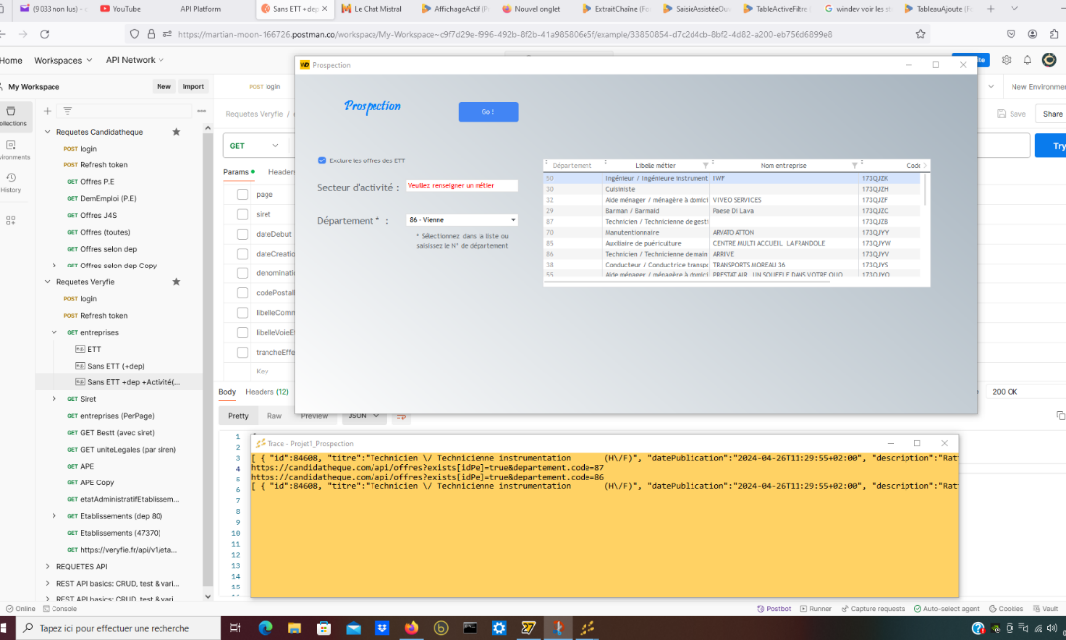

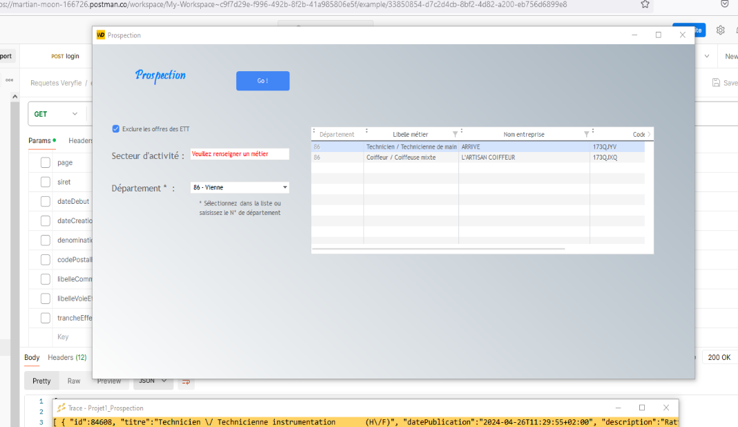

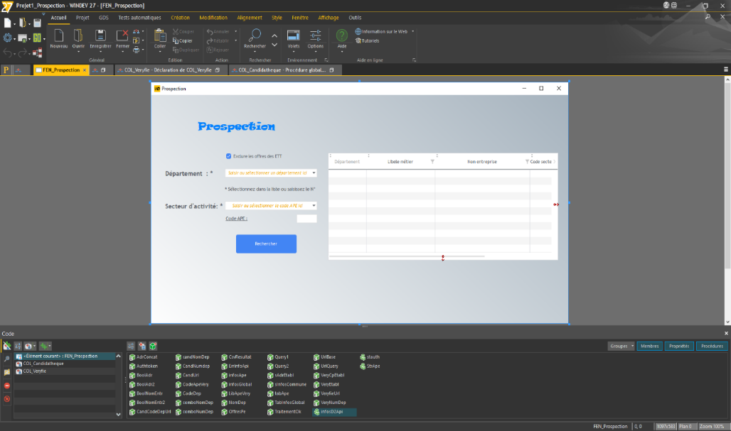

**Exemple d’une requête classique avec Windev (hors-projet)**

Les deux principales manières d'effectuer des requêtes avec Windev sont :

→ Les écrire en dur grâce à la fonction ' HExécuteRequêteSQL '

→ La créer et l'enregistrer avec l'éditeur de requête pour l’exécuter ensuite avec la fonction ' HexécuteRequête ' (c'est ce cas précis que nous allons voir).

En ouvrant l'éditeur de requête, vous pouvez bien évidemment effectuer tout type de requête, mais nous nous occuperons pour l'instant des requêtes de type ' Select '.

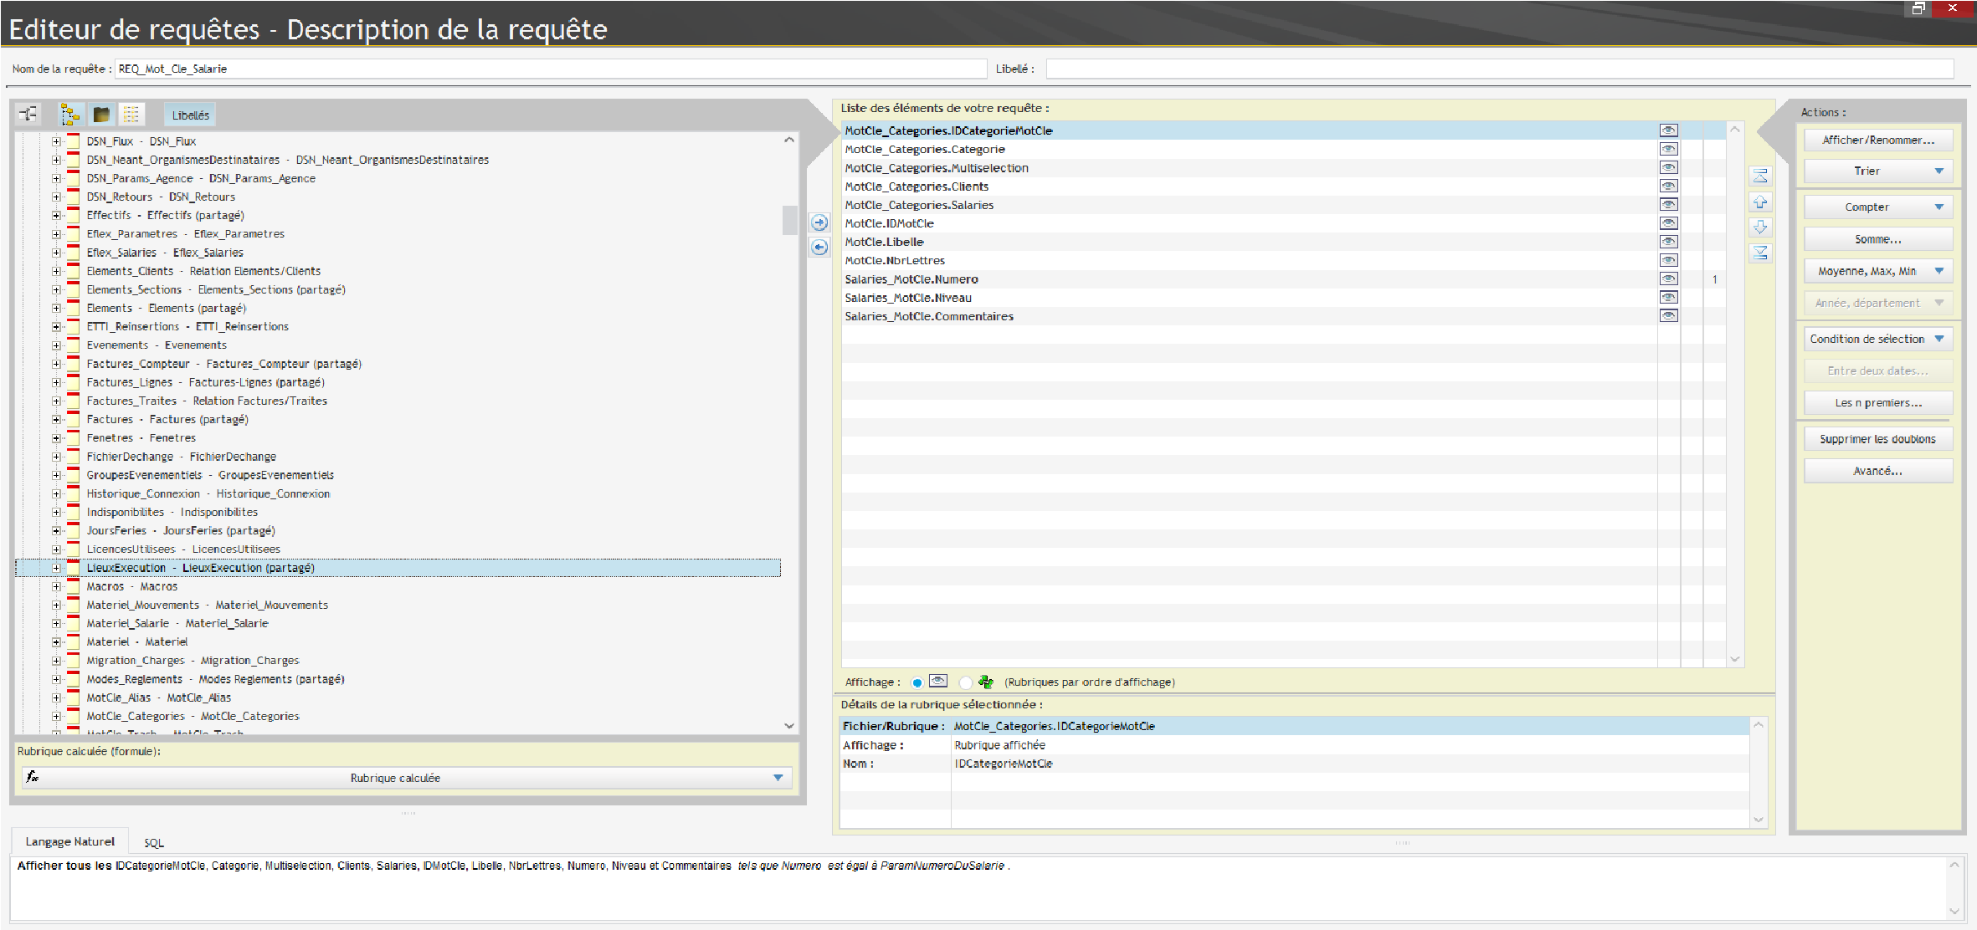

Avec l'éditeur de requête, vous sélectionner sur la gauche les tables (ou colonnes de tables qui vous intéressent, puis vous les placez dans la liste située sur la droite.

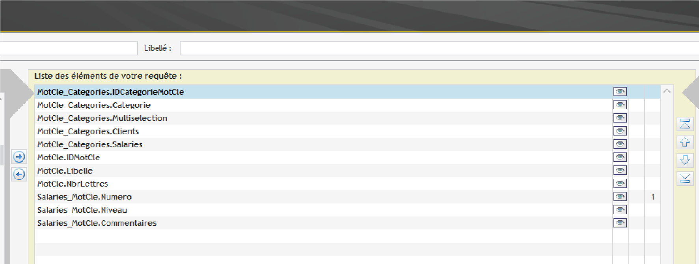

Sur la droite de la liste vous avec une colonne (où il y a le ' 1 ') qui vous permet de placer des conditions à votre requête.

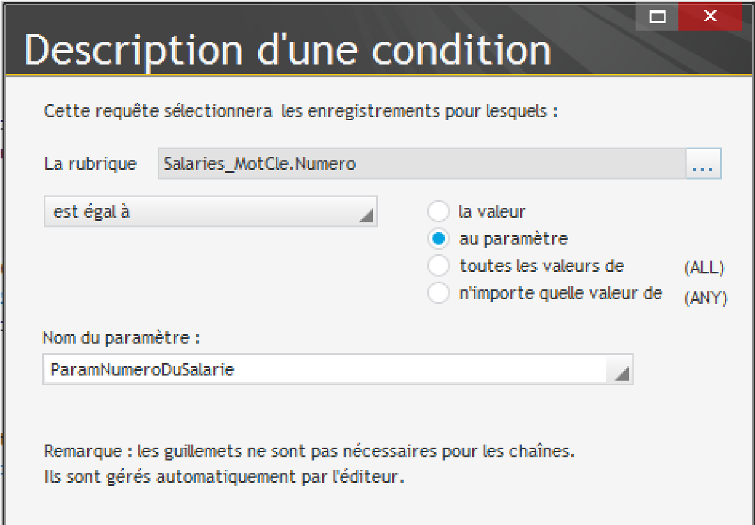

Ici on remarque que la rubrique (qui est en fait la colonne de la table) sera égale à un paramètre dont le nom sera

' ParamNumeroDuSalarie '

Validez ensuite votre requête et obtenez cet écran récapitulatif :

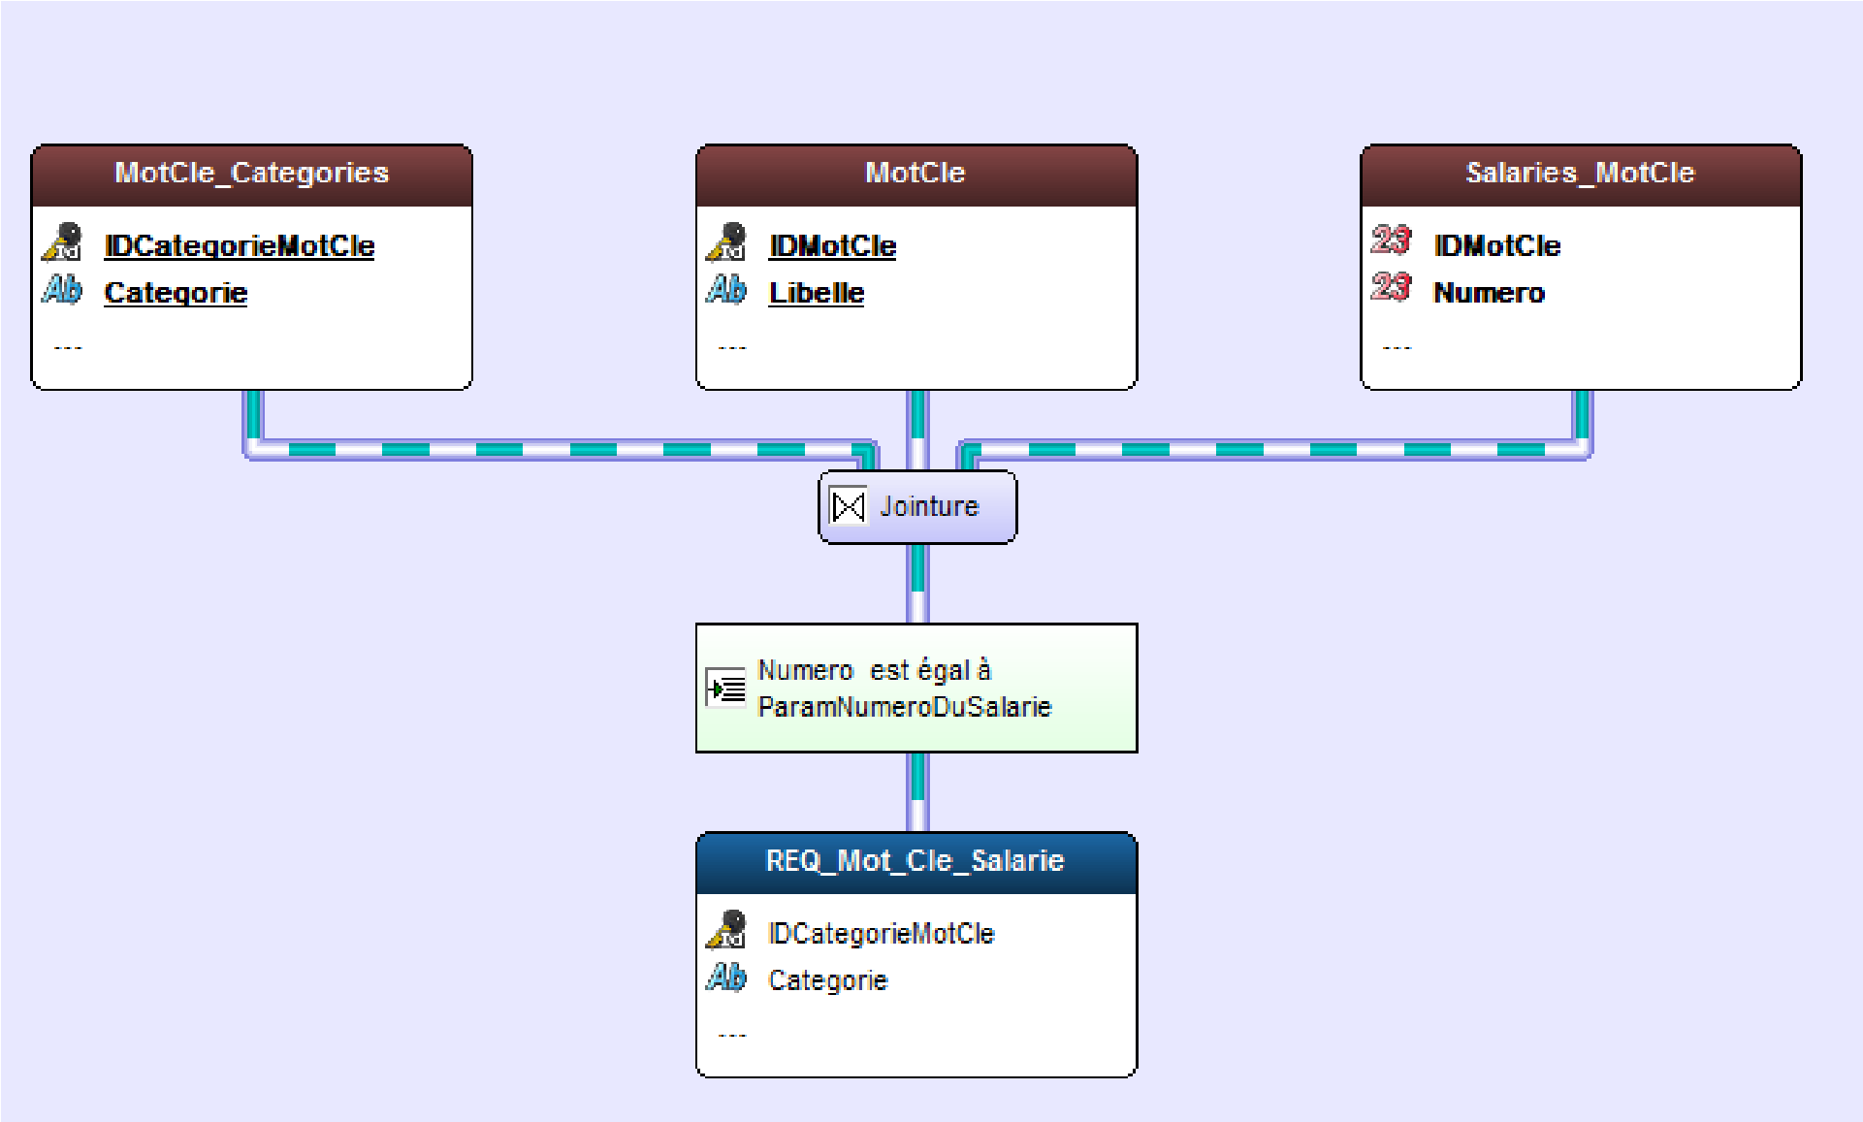

On obtient un écran très clair de la requête :

→ Les tables ou colonnes de table que l'on a choisi,

→ La jointure (qui s'est faite automatiquement)

→ Le paramètre d'exécution de la requête

→ Le résultat de la requête.

Revenons à la requête qui nous concerne et observons la fin du code :

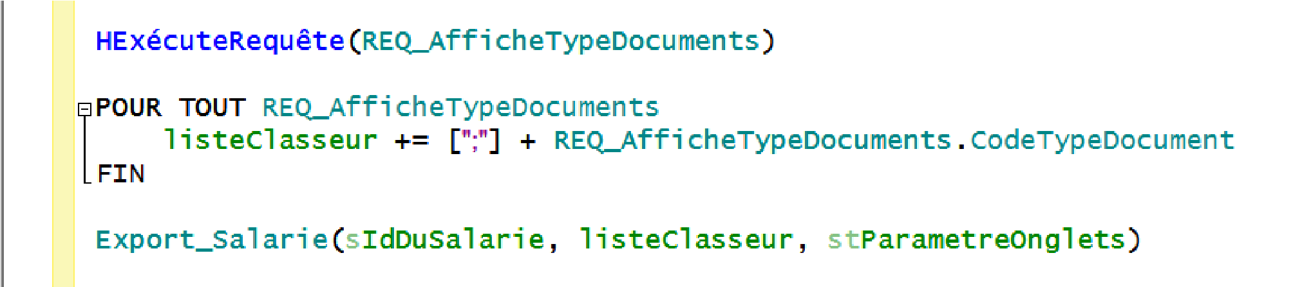

J’exécute donc la requête ' REQ_AfficheTypeDocuments ' sans aucun paramètre, ce qui revient à dire que je souhaite prendre tout le contenu de la table sans exception.

(L'équivalent en langage SQL serait donc ' SELECT * FROM TypeDocuments ' )

Une fois la requête exécutée, j'effectue une boucle de type ' POUR TOUT ' qui me permettra de parcourir chaque ligne du résultat de requête.

Dans cette boucle, je mettrai donc dans ma variable ' listeClasseur ' , Chacun des

' codeTypeDocument ' existants dans la table. Ils seront séparés par un ' ; ' (ce qui me permettra de mieux les récupérer dans une prochaine boucle).

Enfin, j'appelle ma procédure dans laquelle je place ces deux variables et cette structure en paramètres.